填补空白！中国科学院研制出了国内首台深海质谱仪
来源： 仪商网
近日，据中国科学院合肥物质科学研究院智能机械研究所中科院合肥研究院智能所官方公众号公布，该所研制出了国内首台深海质谱仪，并在南海某海域成功完成多次海试，该工作填补了国内在深海质谱仪研制领域的空白，为我国深海、深渊探测战略提供更多技术支持和保障，同时为后续寻找海底油气及矿产资源，探究生命起源和早期演化以及研究全球气候变化等奠定了原位质谱探测基础。
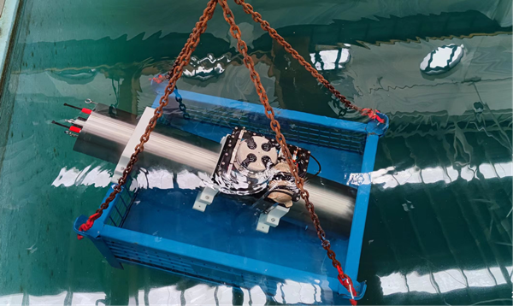
▲深海质谱仪（来源：中科院合肥研究院智能所）
科院合肥物质院智能所陈池来研究团队，长期致力于新型MEMS质谱关键技术及应用研究。作为深海智能感知技术联合实验室共建单位成员，团队先后突破质谱小型化设计集成、质谱关键器件MEMS制造、水下膜进样快速定量标定等关键技术。
经过多年攻关，该团队成功研制出国内首套深海质谱仪，可在原位实现深海中N2、O2、Ar、CO2、CH4等小分子溶解气以及烷烃、芳香烃等挥发性有机物溶解气的定性及定量检测。
2022年至今，该团队成员王晗、邵磊等携带深海质谱仪参加了多次专项海试，验证了其工作原理及工程应用的可行性，完成了设备功能性验证实验、海底定点在线检测实验及深度扫描试验。
不仅如此，通过海试，该仪器还实现了深海冷泉区域溶解气的长时间（25.8h）原位检测及海平面至海底（-1388m-0m）溶解气的在线检测，获取了深海海底小分子溶解气浓度随时间的变化曲线及纵向浓度分布轮廓线等关键科学数据。
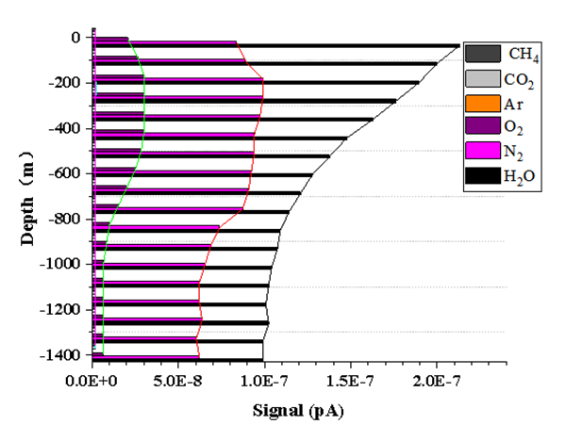
深海溶解气在线检测深度-峰高关系曲线

